 | SULU TAŞ KESME MAKİNESİ KULLANMA, BAKIM VE ONARIM TALİMATI | Doküman No | TL-228
 |  | İlk Yayın Tarihi | 31.08.2015
 |  | Revizyon Tarihi
 |  | Revizyon No | 00
 |  | Sayfa | 1/1
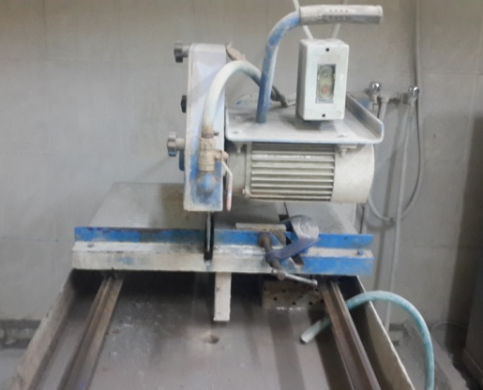
- AMAÇ
Bu talimat sulu taş kesme makinesinin kullanım ilkelerini ve çalışma koşullarını belirlemek amacıyla hazırlanmıştır.
- KAPSAM
Bu talimat İnşaat Mühendisliği Bölümü, Yapı Malzemeleri Laboratuvarı’nda bulunan sulu taş kesme makinesinin kullanımını kapsar.

- TANIMLAR
Bu talimatta tanımlanması gereken herhangi bir terim bulunmamaktadır.

- SORUMLULUKLAR
Bu talimatın uygulanmasından bu cihazla bir çalışmayı yürüten ilgili öğretim üyesi, öğretim üyesi yardımcısı, çalışma yetkisi verilmiş diğer araştırmacılar ve laboratuvar teknisyeni sorumludur.
- UYGULAMA
  - Cihazın Kullanımı
- Makinenin bütün ayarlamaları, makine çalışmıyorken yapılmalıdır.
- Makineyi kapattıktan sonra, testerenin çabuk durması için testere yanlarına parça dayanmamalı, testerenin durması beklenmelidir.
- Testerenin yüksekliği, kesilecek parçanın yüksekliğinden birkaç milimetre fazla olacak şekilde ayarlanmalıdır.
- Deney numunesi sehpaya yerleştirilir.
- Su vanası açılarak su akışı sağlanır.
- Güç kablosu prize takılır.
- ‘’I’’ düğmesine basılarak cihaz çalıştırılır.
- Makineyi çalıştırdıktan sonra, testere normal hızını almadan kesme işlemine başlanmamalıdır.
- Kısa ve dar parçalar kesilirken daima itme çubuğu kullanılmalıdır.
- Kesme işlemi bittikten sonra su vanası kapatılır ve ‘’0’’ düğmesine basılarak cihaz durdurulur.
- Güç kablosu prizden çıkarılır.

  - Cihazın Bakımı
Kullanıcının güvenliği için herhangi bir bakıma başlamadan önce ünitenin kapatılmış olması ve ana kablonun çıkarılmış olması gerekmektedir. Makine tablasının ve testerenin üzerinde bulunan toz gibi birikintiler fırça ile temizlenmelidir. Siper, kızaklı eklentiler, testerenin açısı ve yüksekliği vb. kontrol edilmelidir. Çalışma bitiminde, makinenin temizliği yapılmalıdır.

  - Güvenlik Önlemleri

- Cihazı kullanacak kişi yüksek sese karşı kulaklık takmalıdır.
- Makinede çalışırken, geri tepmelerden ve parça fırlamalarından korunmak için testerenin tam önünde değil, yan tarafında durulmalıdır. Ayrıca, koruyucu gözlük giyilmelidir.
- Dişi kırılmış ve körelmiş testerelerle çalışılmamalıdır.
- Çalışma sırasında tabla üzerinde artık parça birikmesine fırsat verilmemelidir. Biriken artık parçalar elle değil, ağaç çubukla itilerek düşürülmelidir.
- Dönmekte olan testerenin üzerinden el ve iş parçası kesinlikle geçirilmemelidir.

- İLGİLİ DÖKÜMANLAR
Firma tarafından verilmiş cihaza ait kullanım kılavuzları.

Hazırlayan Sistem Onayı Yürürlük Onayı
Nezaket YILDIZ Prof. Dr. Bestami ÖZKAYA Prof. Dr. Bestami ÖZKAYA

